附件1：

北京经济技术开发区

2026年“博大杯”职工篮球联赛竞赛规程

一、活动主题
建功十五五 亦企向未来
二、比赛日期
2026年8月22日（三人制）
2026年8月24日-9月下旬（五人制）
三、比赛地点
弘赫国际体育运动中心
四、主办单位
北京经济技术开发区总工会
北京经济技术开发区社会事业局
五、比赛项目
三人制篮球赛
五人制篮球赛
六、参赛范围
（一）参赛资格认定
1.经开区机关、企事业单位均可组队参赛。
2.2026年5月22日以前在企业注册的职工均可作为运动员参加比赛（以京通个人社保参保单位信息查询结果或企业缴纳保险名录为准）。
3.参赛运动员年龄不超55周岁（含55周岁），必须身体健康，适合参加此项运动。
4.比赛开始前将对运动员进行资格公示，比赛开始后不予受理参赛队员资格问题。
（二）资格认定补充说明
1.劳务派遣职工代表所在单位参赛，需补充提交派遣职工工作证明、打卡证明等资料并由单位出具该职工在职证明。
2.体育类教师代表所在单位参赛，需补充提交服务期不少于12个月合同或服务协议。
3.以集团公司报名参赛的单位，如短期临时借调外省职工参赛，职工须满足在经开区缴纳社保。
4.单位实习期内职工不予参赛。
5.在职证明模板：
在职证明
经开区总工会：
兹证明我单位员工xxx身份证号码xxxxxxxxxxxxxxxxxx
在xxxx年xx月xx日在xx部门工作至今，该员工目前在我公司担任xxxx职务。我单位同意该职工参加北京经济技术开发区2026年“博大杯”职工xx比赛。
特此证明。
公司名称（盖章）： 年 月 日
七、报名办法
1.凡符合参赛资格要求的队伍，均以所在机关、企事业单位的工会组队报名参赛。球队只能有一个名称，球队名称须为单位名称或简称，一经使用本赛季内不得更改。所有参赛人员只可代表本单位报名参赛，不得重复报名或冒名参赛。
2.五人制篮球赛：每支参赛队最多由17人组成，其中领队1人、教练1人、运动员12-15人，领队、教练如兼队员，须出现在运动员名单中，赛程开始后将不允许更换队员。
3.三人制篮球赛：每支参赛队最多由10人组成，其中领队（教练）1人、男运动员4-6人、女运动员2-3人，领队（教练）如兼队员，须出现在运动员名单中。
4.报名时间：即日起至2026年8月12日16:00止。
5.报名资料：
（1）电子版报名资料：请各参赛单位于上述报名时间内将填写完整的电子版及盖章扫描版《北京经济技术开发区2026年“博大杯”职工篮球联赛报名表》（附件2、3）、签名盖章扫描版《自愿参赛责任书》（附件4）、运动员个人社保缴纳证明、一并发送至报名邮箱：jkqzghbdb@163.com。所有资料请备注好单位名称。
个人社保查询方法：微信搜索“京通”小程序--全部--社保参保人员缴费信息查询--填写起始年月并查询--截图保存电子版个人社保（只保留姓名、身份证号、单位名称、缴费区县）。
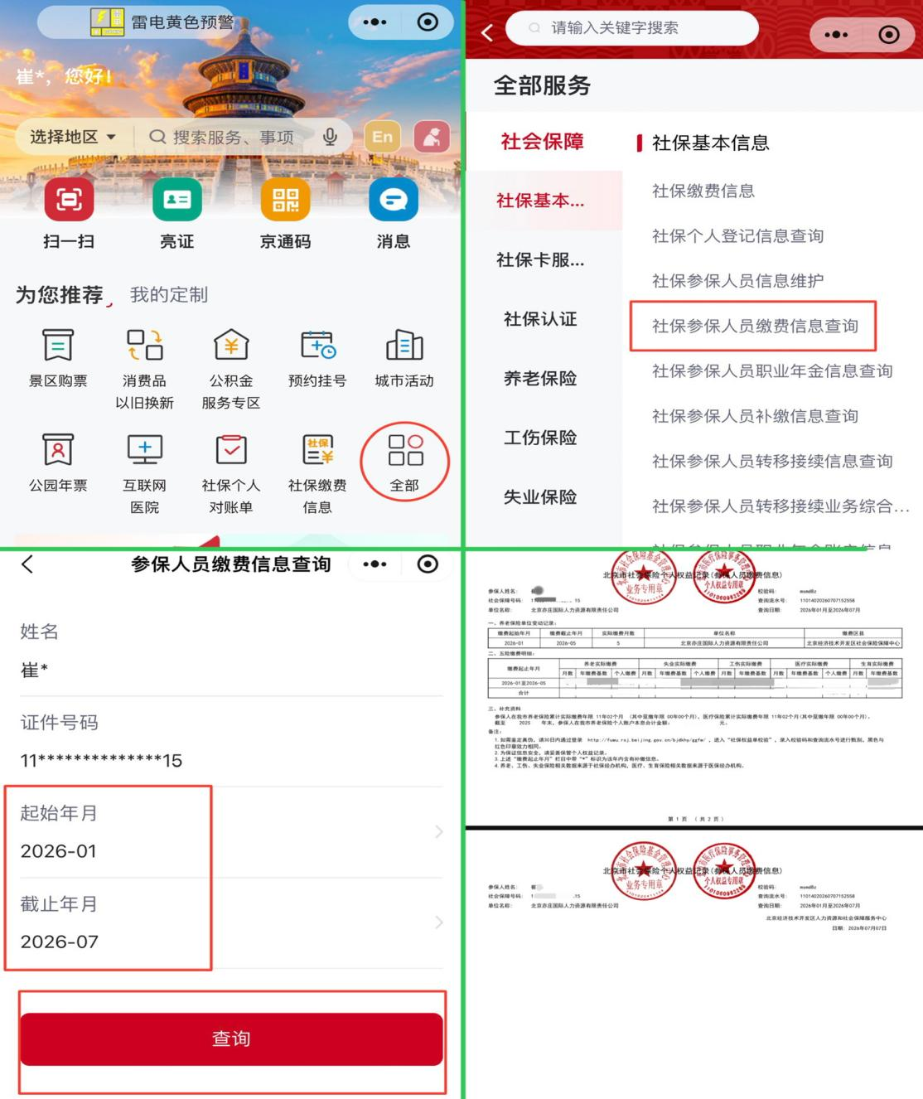
（2）纸质版报名资料：各单位领队须在领队会上提交纸质盖章版《北京经济技术开发区2026年“博大杯”职工篮球联赛报名表》（附件2、3）、纸质盖章版《自愿参赛责任书》（附件4）、纸质个人社保缴纳证明（无需盖章）。（请务必确认电子版报名表与纸质版报名表信息一致，如不一致造成的后果由各参赛单位负责承担）
6.小微企业因企业人数不足无法报名的，可联合其他小微企业联合组队参赛。
7.本次比赛性质为在职职工业余篮球比赛，现役篮球运动员及退役2年内的篮球运动员不得参加本次比赛。
8.报名联系方式：宋老师 15699801106（提交完电子报名表后请加宋老师微信）
李老师 18810898060
组委会联系方式：崔老师 83508646
八、竞赛办法
三人制篮球赛（男女混合）
（一）比赛分组
本次三人制篮球比赛将分为八个组进行小组赛，其中2025年前八名队伍作为种子球队落位各小组1号位，其余球队则抽签填补剩余小组位置，小组赛阶段将采用小组内单循环比赛形式，每小组前两名的球队晋级，进入淘汰赛阶段。
（二）三人制篮球比赛方法
1.比赛采用国际篮联最新审定的“FIBA 3X3篮球竞赛规则”。
2.每场比赛常规比赛时间10分钟（9分钟毛时+1分钟净时）。比赛先到时或先有一队得分达到21分则常规比赛时间结束。
3.比赛开始前，双方队长挑硬币或猜拳决定球权，可选择先发球（常规比赛时间先发球的球队，在女子投篮比赛中先投篮）或比赛总得分打平罚球环节选择先罚球。
4.暂停：每场比赛两队各拥有一次暂停机会，暂停30秒。
5.换人：死球时均可换人。
6.进球后，由被进球队的任意一名队员自己去捡球（当控制球后，12秒计时开始），球在无撞人半圆区内时，对方队员不允许断球，当球传或运出三分线外方可组织进攻。
7.当球权出现转换时，持球队员要确保两只脚都不在三分线内方可进攻。
8.得分：三分线外得分记2分、三分线内得分记1分、罚球中篮记1分。
9.对三分线内的投篮犯规罚球1次，对三分线外的投篮犯规罚2次，有追加罚球；全队累计犯规第7、8、9次时开始执行2次罚球，第10次时开始执行2罚1掷，个人普通犯规不计次数。
10.罚球时，有篮板球站位，若进攻方抢到篮板球，可以继续进攻。
11.无个人犯规次数限制，个人两次违体犯规将被取消比赛资格。
12.个人技术犯规为1次罚球，且罚则优先于其他罚则执行。
13.所有犯规、违例、出界球、均在三分线顶端发球，发球前必须将球递交给对方验球，再由对方将球传(胸前传球或反弹传球)给进攻方才可发球进攻。
14.场上出现争球时，由比赛当时的防守一方获得球权。
15.常规比赛时间终结后（无加时赛），双方进行女子定点投球，常规比赛时间球队得分与女子定点投篮两项成绩合并计算本场比赛总得分。定点投球由双方两名女队员执行，每名队员任选择一个位置（罚球线投篮计2分或三分线外投篮计3分）投球一次，若两队女队员投篮后，两队比赛总得分相等，则由常规比赛结束时场上的男队员依次罚球，“金球法”（举例A1命中，B1未中，A胜。二人均命中，A2\B2继续罚球），直至决出胜负，则比赛结束。
16.每队每场比赛前确认本场参赛队员名单（4名男队员2名女队员）。
（三）男女混合三人制比赛积分
1.小组赛胜一场得2分，输一场得1分,弃权得0分。
2.积分多者名次靠前，若两支球队积分相同，则比较两支球队胜负关系，若两支以上球队积分相同，则按小组赛全部场次总得分最高排名。
五人制篮球赛
（四）比赛分组
本次男子五人制篮球比赛将分为八个组进行小组赛，其中2025年前八名队伍作为种子球队落位各小组1号位，其余球队则抽签填补剩余小组位置，小组赛阶段将采用小组内单循环比赛形式，每小组前两名的球队晋级，进入淘汰赛阶段。
（五）五人制篮球比赛方法
1.比赛采用中国篮协最新审定的“最新篮球竞赛规则”。
2.每场比赛赛前需和记录台裁判确认当场参赛运动员12人大名单。
3.比赛每场比赛共分为4节，每节10分钟（毛时），前3节比赛最后1分钟内不允许叫暂停（全毛时），第四节以及随后有可能发生的每一个决胜期的最后2分钟净时。
4.每场比赛各队换人名额不限，换人时须向记录台裁判申请并经同意后进行，不得擅自上场换人而干扰比赛进行。
（六）男子五人制比赛积分
1.小组赛胜一场得2分，输一场得1分,弃权得0分。
2.积分多者名次靠前，若两支球队积分相同，则比较两支球队胜负关系，若两支以上球队积分相同，则按如下方式排名：
（1）按他们之间比赛的净胜分，高者列前;
（2）按他们之间比赛的(总)得分数，高者列前;
（3）按他们在所有比赛中的净胜分，高者列前;
（4）按他们在所有比赛的(总)得分数，高者列前；
（5）如果运用这些标准仍不能决定名次，则用抽签来决定。

（七）罢赛与退出比赛
1.参赛队必须参加2026年北京经济技术开发区职工篮球联赛所规定的所有比赛。
2.除不可抗力外，未按规定时间参加比赛超过15分钟者视为弃权。弃权队以0：20判负。
3.如果发现某队弄虚作假，经裁定后，取消该队所有成绩，取消参赛资格。
4.比赛中某队故意中断比赛超过5分钟视为罢赛，罢赛队以0：20判负，如罢赛时比分高于0：20以高分计算，取消该队所有比赛成绩，取消参赛资格。
（八）纪律处罚
1.如果发现参赛队伍弄虚作假，经裁定后，取消该队所有成绩，取消参赛资格。
2.各球队运动员在比赛中滋事、斗殴的，取消其所属球队参赛资格。
3.参赛队员必须为本单位在职职工，不得冒名顶替，违者取消其所在参赛队的所有成绩及比赛资格。
4.在比赛过程中，任何球队球员做出的不体现体育道德精神的行为，如严重侵人犯规等。经仲裁委员会决定，视其情节轻重，对违纪队员做出1-3场比赛停赛处理。
5.若出现因球队队员、教练员、领队等以恶性言语攻击对方球员、教练员、领队的，或向对方球员、教练员、领队投掷矿泉水瓶等物品的非体育道德行为，视情节轻重取消其比赛成绩及参赛资格。
（九）注意事项
1.各参赛队自行准备两套参赛服装（深、浅颜色各一套），要求上衣前后印有明显号码。
2.患有近视眼疾的运动员需佩戴防护眼镜，上场运动员禁止佩戴金属等饰物。
3.参赛队员在比赛当日需携带本人身份证原件或个人电子社保卡或电子驾驶证等有效证件，验证无误，方可参赛。
4.组委会统一为所有参赛运动员办理意外伤害保险。请务必仔细核对报名表信息。（如因姓名或身份证号填写错误而导致保险公司拒绝理赔，由各队自行承担相应责任。）
5.比赛中要服从、尊重裁判，尊重对手，严禁出现打架斗殴行为。
6.在运动员名单公示期内，如对运动员的报名参赛资格有异议，应向赛事组委会提交加盖单位公章的书面申诉报告，并提供确凿的证据查证。组委会核实确认运动员的参赛资格。如发现运动员资格不符，立刻取消其参赛资格。
7.各参赛队伍如发生打架斗殴或恶劣非道德体育等行为，将取消该队本年度比赛参赛资格，由该参赛队伍所在单位及工会出具情况说明并加盖公章，组委会将根据情节严重程度判定是否取消下一年度参赛资格。
九、录取名次和奖励
1.各项赛事前三名成绩队伍，由组委会颁发奖杯、奖牌，4-8名颁发证书。
2.组委会评选优秀组织奖若干，并颁发证书。
3.本次篮球联赛作为“博大杯”体育赛事系列活动其中一项赛事，比赛成绩将计入年度“博大杯”品牌系列活动赛事总积分，获得第一名积50分，第二名积40分，第三名积30分，第四至八名积20分，参与未获得名次积10分。（如出现同一场赛事同一企业参加了不同组别，取最好名次进行积分；如年度总积分出现企业积分相同的情况，视为并列第一。）
十、比赛纪律要求
1.报名截止后在领队群中进行参赛运动员名单公示，公示期不超过48小时，要求各队领队认真核对检查运动员名单。
2.参赛运动员不得冒名顶替上场参赛，一经发现立即取消参赛资格，并由赛事组委会进行通报。
3.比赛期间领队或教练必须到场。
十一、裁判员
裁判长、裁判员由组委会聘请。
十二、仲裁委员会
仲裁委员会由主办及承办单位活动负责人、赛事聘请裁判长共同组成，处理比赛中的申诉和异议，按《仲裁委员会条例》规定执行。
十三、申诉
参赛人员如在比赛中发现问题，由领队向仲裁委员会提出申诉，仲裁委员会不接受个人申诉，最终裁决以现场裁决为准。
十四、本规程解释、修改、补充权属本次赛事组委会，其他未尽事宜由承办单位另行通知。

